

SMPTE - Sezione Italiana BOLLETTINO 103 - settembre 2009

EDITORIALE -------------------------------------------------------------------
E’ da alcuni anni che l’industria di consumo europea va specificando le caratteristiche degli apparati che gli utenti stanno incominciando ad impiegare nel settore della televisione digitale con lo scopo di assisterli nell’acquisto dei nuovi televisori digitali e degli altri apparati (decoder, videoregistratori, ecc.) necessari al passaggio dall’analogico al digitale. Sono stati a tal fine definiti alcuni marchi o bollini che, applicati dal costruttore sull’apparato, ne certificassero le prestazioni. Vogliamo qui passarli in rassegna.
Il primo organismo europeo ad occuparsi di ciò, con l’approvazione della EBU (European Broadcasting Union) e dell’industria di consumo è stato la EICTA (European Information, Communications and Consumer Electronics Technology Industry Association) definendo già da alcuni anni due marchi volti a garantire alcune primarie prestazioni degli apparati detti. Tali marchi sono :
HD-Ready (definito dal 2005), che assicura che il televisore digitale è in grado di
- fornire una immagine wide-screen (16:9) descritta da 720 righe attive
- accettare ingressi HD (YPbPr, DVI, o HDMI) con i formati “720p” (1280x720 a 50 e 60Hz progressivi) o “1080i” (1920x1080 a 50 e 60Hz interallacciati)


HD-TV (definito dal 2006), che assicura che l’apparato (decoder, lettore e registratore DVD, televisore digitale integrato con ricevitore, ecc.) è in grado di ricevere e processare segnali televisivi in alta definizione (nei formati “720p” e “1080i”).


Dovendo specificare i televisori digitali in grado di fornire un’immagine widescreen descritta da 1080 righe attive, in mancanza di altre specifiche, alcune industrie (Sony, ecc.) hanno emesso dopo il 2006 il marchio Full HD 1080.


Tale mancanza è stata colmata dal 2007 dalla EICTA col marchio HD-Ready 1080p che riconosce come minimo requirement sullo schermo del televisore la risoluzione di 1920x1080 pixel,


accompagnato dal marchio HD-TV 1080p per gli analoghi apparati.


Col graduale passaggio dalle reti terrestri analogiche a quelle digitali si è reso necessario specificare le prestazioni che i televisori devono fornire per consentire la ricezione dei relativi segnali digitali. A tale esigenza ha risposto la definizione di alcuni bollini ad opera della DGTVi, associazione costituita in Italia fra RAI, Mediaset, Telecom Italia Media, FRT, DFREE e Aeranti-Corallo col fine di promuovere tutte le iniziative volte all'interoperabilità delle reti e dei servizi interattivi.
La DGTVi opera in costante consultazione con il Ministero delle Comunicazioni, l'Autorità Garante delle Comunicazioni e le altre autorità competenti ed è in linea con la rilevante normativa europea e nazionale per la transizione dal sistema analogico a quello digitale. Con tali intenti la DGTVi ha emesso le specifiche tecniche industriali per televisori integrati e decoder, certificandole con i seguenti bollini, volti a garantire al consumatore la sicurezza di acquistare un prodotto testato nei laboratori tecnici delle aziende associate conformemente alle specifiche tecniche emesse dalla DGTVi stessa (vedi figura):

Bollino Bianco (emesso nel 2008) per televisori integrati
Bollino Blu (emesso nel 2008) per decoder
Bollino Grigio (emesso nel 2009) per decoder zapper
Bollino Gold (emesso nel 2009) per decoder e televisori integrati ad alta definizione
Tali specifiche vedono coinvolto oggi il 90% circa del mercato dei ricevitori (32 industrie con 46 modelli di decoder ed oltre 500 modelli di Tv integrati.

ATTIVITA’ DELLA SEZIONE ITALIANA DELLA SMPTE ----------------------

IL NUOVO BOARD DELLA SEZIONE ITALIANA

A seguito delle elezioni di sezione tenutesi recentemente per via informatica e scrutinate dal Committee of Tellers presso gli SMPTE Headquarters, il Board della Sezione Italiana della SMPTE per l’anno 2009-10 risulta così formato:

Chair (01.07.2009 – 30.06.2010) : Franco Visintin, Comms Technologies Consultant

Secretary/Treasurer (01.07.2009 – 30.06.2010) : Federico Savina, Film Sound Consultant

Managers (01.07.2009 – 30.06.2011) : Alfredo Bartelletti, BLT Italia srl
Sergio Brighel, Trans Audio Video S.R.L.
Roberto Mazzantini, Etabeta S.p.A.

Managers (01.07.2009 – 30.06.2010) : Manlio Cruciatti, R.T.I. Spa
Giampaolo Giusti, Technicolor, SpA
Massimo Oluzzi, Cinemeccanica S.p.A.

SEMINARIO SULLE TECNOLOGIE EMERGENTI
Proseguiamo con la pubblicazione delle sinossi relative alle relazioni presentate al “Seminario sulle Tecnologie Emergenti” (che la SMPTE ha tenuto il pomeriggio del 19 maggio 2009, all’ Hotel Melià nell’ambito del RADIO TV FORUM di Roma) presentando qui quella della Dssa Paola Sunna, del Centro Ricerche ed Innovazione Tecnologica (CRIT) della RAI, che ringraziamo per il cortese supporto nella stesura di questa sintesi. La relazione ha avuto come titolo “La TV sul Web, una rete in più per la TV digitale”-
Scopo della presentazione è stato quello di fornire una panoramica sul punto di vista dei broadcasters rispetto ai cosiddetti scenari ibridi, cioè quegli scenari caratterizzati dalla presenza contemporanea della connettività broadcast (ad es., DTT-Digital Terrestrial Television, cioè la televisione digitale terrestre e DTH–Direct To Home, la televisione satellitare) e di quella broadband (ad es., ADSL-Asymmetric Digital Subscriber Line) sul terminale domestico (decoder e/o televisore integrato), situato cioè a casa dell’utente.
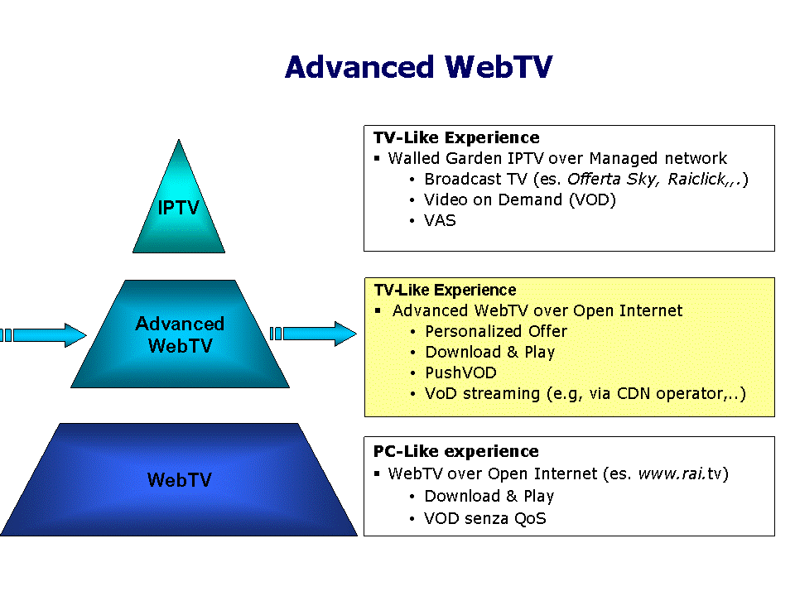
Quando si parla di broadband generalmente ci si riferisce a due tipologie di servizi: WebTV e IPTV. Per WebTV si intende la fruizione di materiale multimediale tramite un PC connesso ad Internet secondo diverse modalità che vanno dal VoD (Video on Demand), al download & play (ad es. podcast). Il termine IPTV si riferisce invece a servizi (liveTV, VoD,…) end-to-end erogati da service operators su una rete IP (Internet Protocol) con garanzia di QoS (Quality of Services). Si parla di end-to-end o di servizi walled garden in quanto l’operatore controlla tutta la catena: dall’erogazione dei segnali (back-end) al front-end verso l’utente finale al quale viene fornito il decoder “proprietario” per la fruizione dei servizi stessi.
Gli scenari ibridi presi in considerazione dai broadcasters si collocano tra WebTV e IPTV e quindi riguardano servizi basati sul VoD (Video on Demand) e/o download & play erogati su Open Internet per essere fruiti su un decoder o televisore integrato “ibrido” acquistabile direttamente dal consumatore “off-the-shelf” (prodotti standard, cioè non fuori-serie).
Quali opportunità si aprono quindi per i broadcasters? La disponibilità della connettività broadband consente ad essi la possibilità di ampliare e/o integrare l’offerta televisiva lineare con un’offerta VoD di contenuti d’archivio, di catch-up TV (riproposizione dell’ultima settimana di programmazione andata in onda sui canali lineari), palinsesti personalizzati sulle preferenze degli utenti stessi, servizi evoluti di ricerca e così via.
Ad oggi sul mercato esiste già una proliferazione di dispositivi “ibridi” che, oltre a consentire la ricezione classica della televisione lineare (digitale terrestre, satellite,…), permette anche di accedere a servizi web. Ciascuno di questi dispositivi adotta però un approccio “proprietario” per cui il broadcaster è costretto a sviluppare la stessa applicazione più volte in funzione della tecnologia adottata dai produttori di CE (Consumer Electronics) se vuole rendere la sua offerta broadband accessibile tramite questi dispositivi.
Esistono comunque degli organismi che stanno cercando di definire delle specifiche e quindi degli standard per lo sviluppo dei servizi “ibridi”. In particolare, i consorzi maggiormente coinvolti sono riportati di seguito:

- Open IPTV Forum: consorzio pan-industriale creato nel 2007 da Ericsson, France Telecom, Nokia Siemens Network, Panasonic, Philips, Sony Corporation, Samsung Electronic e Telecom Italia. Ad oggi conta 52 membri tra cui tre broadcasters: BBC, IRT e RAI. Open IPTV Forum nasce per definire le specifiche end-to-end per l’erogazione di servizi su rete IP includendo sia le reti con QoS che Open Internet.
- DVB (Digital Video Broadcasting): nell’ambito del gruppo CM (Commercial Module)-IPTV è stato creato un gruppo di lavoro per la definizione dei requirements commerciali anche per OICD (Open Internet Content Delivery). Inoltre il gruppo TM (Tecnichal Module)-MIS (Middleware Interactive Services) ha appena rilasciato le specifiche per il cross-signalling delle applicazioni tra mondo broadcast e mondo broadband (DVB BlueBook A137)
- EBU (European Broadcasting Union): il comitato tecnico dell’EBU ha dato vita ad una Task Force per analizzare nel dettaglio gli scenari abilitati dai terminali ibridi. A febbraio EBU ha rilasciato la Raccomandazione 127 sintetizzata nel seguito :
“The EBU recommends that EBU Members must foster, in cooperation with the industry and standardization bodies, the development of hybrid broadcast/broadband technical platforms with the necessary technical commonality to ensure the development of a European-wide consumer market, thereby bringing the lowest costs and highest quality to the European consumer. “

e che si basa sui seguenti requirements da parte dei broadcasters:
- Possibilità di riutilizzare il più possibile le infrastrutture web già esistenti per l’erogazione dei servizi verso i PC
- Evitare di essere intermediati nell’erogazione dei servizi da terze parti (ad es. telco operators o da portali di servizio controllati dai produttori dei devices stessi)
- Erogare i servizi tramite una piattaforma tecnologica aperta ossia:
- Non basata su soluzioni proprietarie, ma su standard già esistenti
- Libera da royalties
- Utilizzare lo stream broadcast non solo per l’erogazione dei servizi lineari, ma anche per controllare ed abilitare le applicazioni “broadband” (cross-signalling)

Ad oggi comunque l’iniziativa più matura nella definizione dei formati, dei protocolli e del middleware che dovrebbero essere supportati dal terminale ibrido è rappresentata dalla specifica HBBTV (Hybrid Broadcast broadband TV Specification) in fase di completamento da parte di un gruppo di lavoro congiunto franco-tedesco che vede coinvolti come autori IRT, Philips, Ant, OpenTV e French HDForum.

La normativa alla quale la specifica far riferimento è sintetizzata in figura ed include:
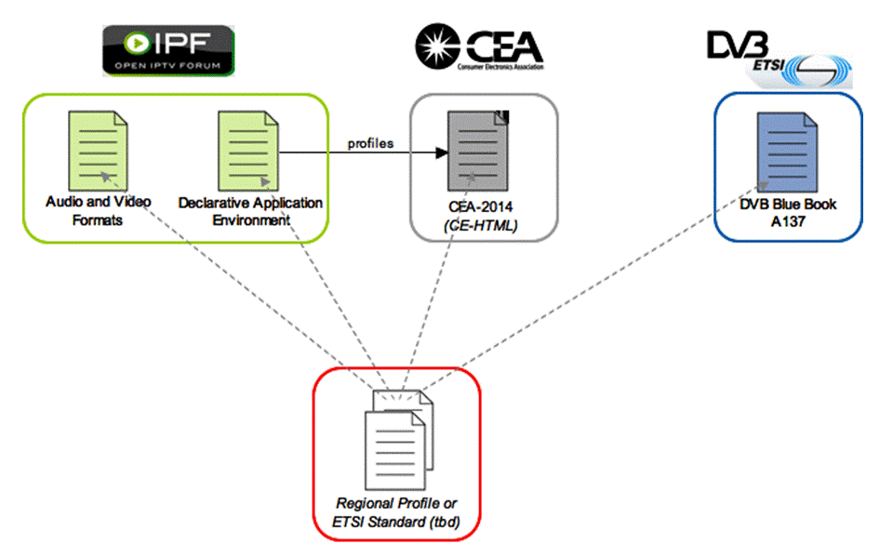

- CEA-2014 revision A, “web-based Protocol and Framework for Remote user Interface on UPNP TM Networks and Internet (Web4CE)”
- Open IPTV Forum Release 1 Specification, volume 5, “Declarative Application Environment”
- Open IPTV Forum Release 1 Specification, volume 2, “Media formats”
- Open IPTV Forum Release 1 Specification, volume 4, “Protocols”
- Open IPTV Forum Release 1 Specification, volume 7, “Authentication, Content Protection and Service Protection”
- DVB BlueBook A137: “ Signalling and carriage of interactive applications and services in hybrid broadcast/broadband environments”
- Internet Streaming Media Alliance, “implementation Specification Version 2.0, April 2005”
In seno all’ EBU, il Gruppo WMT (Web Media Technologies) è stato incaricato di analizzare nel dettaglio la specifica HBBTV e di raccogliere i commenti degli altri broadcasters al fine di verificare se la versione attuale della specifica soddisfa tutti i requirements o se necessita di eventuali addendum prima che la specifica venga presentata ad ETSI per il processo di standardizzazione.
Sempre dal punto di vista dei broadcasters, restano comunque ancora da risolvere ed approfondire tutta una serie di punti aperti:

- Impatti degli scenari ibridi sulle attuali infrastrutture di back-end e front-end
- Impatti sull’infrastruttura di rete per la distribuzione dei contenuti: milioni di utenti “televisivi” che in contemporanea accedono a servizi di VoD potrebbero far collassare la rete stessa
- Legacy esistente: come far convivere i nuovi servizi broadband e le tecnologie sulle quali si basano con quelle già esistenti per l’erogazione di applicazioni interattive tramite il canale broadcast (ad es., MHP in Italia, MHEG-5 in UK)
- Evitare che nuovi aggregatori di servizi prendano il controllo dei servizi ibridi con conseguente rischio di perdita del controllo del brand, dell’audience e dell’EPG (Electronic Program Guide)

ATTIVITA’ INTERNAZIONALI DELLA SMPTE -------------------------------

SMPTE JOURNAL
In an effort to continue to raise the bar, however, the SMPTE Board of Editors has convened an ad hoc committee to explore ways to attract technical papers and tutorials from the motion imaging research community to complement current content. The ad hoc committee members, Harvey Arnold (Sinclair Broadcast Group), Steve Stough (New Venture Strategies), Tom Holman (University of Southern California), and V. Michael Bove Jr. (MIT Media Laboratory), will collaborate with SMPTE's Editorial Vice President Paul Hearty (Ryerson University) and Glen Pensinger, Chair of SMPTE's Board of Editors in developing a plan of action to identify and solicit papers from a variety of relevant institutions.

SMPTE WIKI
Come noto, un wiki è un sito Web che può essere modificato o aggiornato dai suoi utilizzatori.
Andando nel sito www.smpte365.org e aprendo “SMPTE Wiki” nel menu della Community Libraries, è possibile aggiungere la definizione di un nuovo acronimo o modificare quella di un acronimo già presente od anche scrivere il suo significato. I membri SMPTE potranno così contribuire ad allargare la conoscenza di acronimi o di abbreviazioni di termini tecnici sempre più frequenti nel nostro mondo altamente tecnologizzato.

SMPTE PROFESSIONAL DEVELOPMENT ACADEMY (PDA)
Per la PDA – Professional Development Academy sono stati proposti quattro nuovi livelli di sponsorizzazione :
- SMPTE PDA Now Premium Sponsorship - $10,000 per 12 mesi di sessioni PDA
- SMPTE PDA Now Standard Sponsorship - $6,000 per 6 mesi di sessioni PDA
- SMPTE PDA Now Supporting Sponsorship - $3,000 per 3 mesi di sessioni PDA
- SMPTE PDA Now Session Sponsorship - $1,000 per una sessione PDA
Per ulteriori dettagli consultare il sito www.smpte.org .

______________________________________________________________

SMPTE – Bollettino della Sezione Italia
c/o Franco Visintin
e-mail : franco.visintin@smpte.it

SMPTE website : http://www.smpte.org
SMPTE-Italy website: http://www.smpte.it
______________________________________________________________________________________________

